DAFTAR RIWAYAT HIDUP
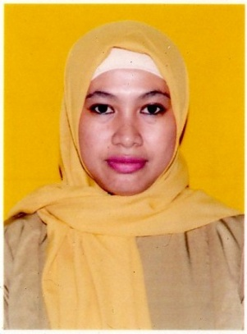
SUHADA, saya lahir di Ujung Pandang 19 April 1976 anak ke enam dari tujuh bersaudara dari pasangan Lapide (Pensiunan ABRI) dan Norma. Kini kami diberi karunia oleh Allah SWT 4 orang anak, yaitu 3 orang anak perempuan dan 1 orang anak laki-laki.
Tamat SD Tahun 1989 di SD Negeri Inpres Buttatianang II Kec. Tallo Makassar.
Tamat SMP Tahun 1992 di Madrasah Tsanawiyah Pondok Pesantren Darul Arqam Gombara Makassar.
Tamat SMA Tahun 1995 di Pondok Pesantren Darul Aman Gombara Makassar Jurusan IPS.
Setelah tamat dari pondok pesantren, kami diwajibkan mengabdi minimal satu tahun, maka saya memilih mengabdi menjadi guru bantu pada TK. Buq’atun Mubarakah. Satu tahun kemudian pengabdian selesai, justru saya senang dan berniat untuk menjadi guru TK seterusnya. Untuk menunjang tugas saya sebagai Guru TK, maka saya mendaftar kuliah pada STAI DDI Maros mengambil Jurusan PGTK, tamat Tahun 2002 dengan gelar A.Md. Tahun itu juga saya melanjutkan studi pada Perguruan Tinggi yang sama dengan Jurusan Pendidikan Agama Islam (PAI), tamat Tahun 2006 dengan gelar S.PdI.
Untuk menjadi Guru TK yang profesional maka saya melanjutkan pendidikan pada Universitas Negeri Makassar (UNM) Jurusan PGPAUD.

